**SERVIÇO NACIONAL DE APRENDIZAGEM COMERCIAL**

**SENAC**

**CURO DE TECNOLOGIA EM ANÁLISE E DESENVOLVIMENTO DE SISTEMAS**

**PROJETO INTEGRADOR III: DESENVOLVIMENTO DE SISTEMAS ORIENTADOS A OBJETOS**

Integrantes do grupo:

Samuel Elizeu Cuesta Alves

Donizeti Tadeu de Souza

Yuki Tanaka

Vanessa Aparecida Tavares da Silva

Victor Thomas de Souza

EAD - ENSINO À DISTÂNCIA - 2023

Integrantes do grupo:

Samuel Elizeu Cuesta Alves

Donizeti Tadeu de Souza

Yuki Tanaka

Vanessa Aparecida Tavares da Silva

Victor Thomas de Souza

**PROJETO INTEGRADOR III: DESENVOLVIMENTO DE SISTEMAS ORIENTADOS A OBJETOS**

Enoque Felipe dos Santos Leal

**TRABALHO PARA APROVAÇÃO EM DISCIPLINA**

EAD - ENSINO À DISTÂNCIA - 2023

**RESUMO**

Este projeto tem como objetivo a elaboração de um *software* que sirva como ambiente virtual para uma universidade de tecnologia, reunindo alunos, professores, funcionários, fornecedores e outras pessoas que tenham interesse em ingressar, estudar, trabalhar para universidade ou na universidade. Esta plataforma será desenvolvida utilizando a linguagem Java no futuro, no entanto, o trabalho foca no desenvolvimento de forma ainda teórica. Para isto, foi utilizado o site do Canva na intenção de desenvolver uma interface em que os membros citados poderão interagir. O trabalho será feito de maneira fracionada, sendo que em cada parte trata da interação que ocorrerá entre um tipo de usuário e a interface/*software*, e como é esperado que ele se comporte. É importante salientar que haverá algumas barreiras e desafios no planejamento e execução deste trabalho, e que se têm a pretensão de rompê-las durante sua elaboração, assim como é esperado que a interface seja um modelo oficial para representação de como o *software* deve ser/agir.

Palavras-chave: *software*, canva, interface, plataforma, projeto.

**LISTA DE ILUSTRAÇÕES**

Figura 1 – Diagrama de Casos de Uso – p. 8

Figura 2 – Diagrama de Classes – p. 12

**SUMÁRIO**

Sumário

1- INTRODUÇÃO 6

1.1.1- Proposta Inicial 6

1.1.2- Planejamento Inicial do Projeto 6

1.2- Diagramas de organização 8

1.2.1- Criação do diagrama de caso de uso 8

1.2.2- Descrição do cenário principal, dois cenários alternativos, pré-condição e pós-condição para cada caso de uso 10

1.2.3- Elaboração do diagrama de classes 13

Figura 2 – Diagrama de Classes 13

2- Elaboração do protótipo utilizando o site do Canva 14

CONCLUSÃO 16

REFERÊNCIAS 17

# INTRODUÇÃO

# Proposta Inicial

No cenário dinâmico da educação superior contemporânea, a eficaz gestão de dados tornou-se um elemento vital para o sucesso e progresso de instituições de ensino. Este trabalho propõe a aplicação dos princípios de *Unified Modeling Language* (UML) no desenvolvimento de um processo de modelagem de projeto voltado à gestão de dados de um centro universitário. A UML, reconhecida internacionalmente como uma linguagem visual poderosa para a representação e comunicação de sistemas complexos, emerge como um instrumento valioso para otimizar a compreensão e implementação de sistemas de gestão de dados em ambientes acadêmicos.

O centro universitário, enquanto epicentro de atividades educacionais, administrativas e de pesquisa, demanda uma abordagem sistemática e integrada para gerenciar dados críticos, desde informações acadêmicas até aspectos operacionais. Nesse contexto, a aplicação da UML proporciona uma estrutura padronizada para a concepção e representação visual dos processos, componentes e interações do sistema, facilitando uma compreensão abrangente por parte dos diversos stakeholders envolvidos.

# Planejamento Inicial do Projeto

O planejamento foi realizado da seguinte forma:

1. Análise de Requisitos: Identificar e compreender os requisitos específicos da gestão de dados do centro universitário, considerando as necessidades dos diferentes setores, como acadêmico, administrativo e de pesquisa.

2. Levantamento de Processos Atuais: Realizar um mapeamento detalhado dos processos de gestão de dados existentes, identificando pontos fortes e oportunidades de melhoria.

3. Seleção de Ferramentas UML: Escolher as ferramentas de modelagem UML mais adequadas para o contexto do projeto, levando em consideração a facilidade de uso, recursos disponíveis e integração com outros sistemas.

4. Modelagem Conceitual: Desenvolver diagramas de modelagem conceitual, incluindo diagramas de classes, diagramas de objetos e diagramas de casos de uso, para estabelecer uma visão clara e abrangente da estrutura e interações do sistema.

5. Prototipagem Inicial: Criar protótipos iniciais para validar as ideias e conceitos, permitindo a participação ativa dos stakeholders e aprimorando a solução proposta.

6. Avaliação e Ajustes: Realizar avaliações contínuas do progresso do projeto, coletar feedbacks e realizar ajustes conforme necessário, garantindo que a solução final atenda eficazmente às necessidades do centro universitário.

Este projeto, ao adotar uma abordagem estruturada e fundamentada em princípios sólidos de modelagem, busca contribuir significativamente para a eficiência e transparência na gestão de dados de instituições acadêmicas, promovendo assim um ambiente propício ao desenvolvimento educacional e institucional.

# 1.2- Diagramas de organização

# 1.2.1- Criação do diagrama de caso de uso

Foi elaborado o diagrama de casos de uso representado na figura 1 a seguir:

Figura 1 – Diagrama de Casos de Uso

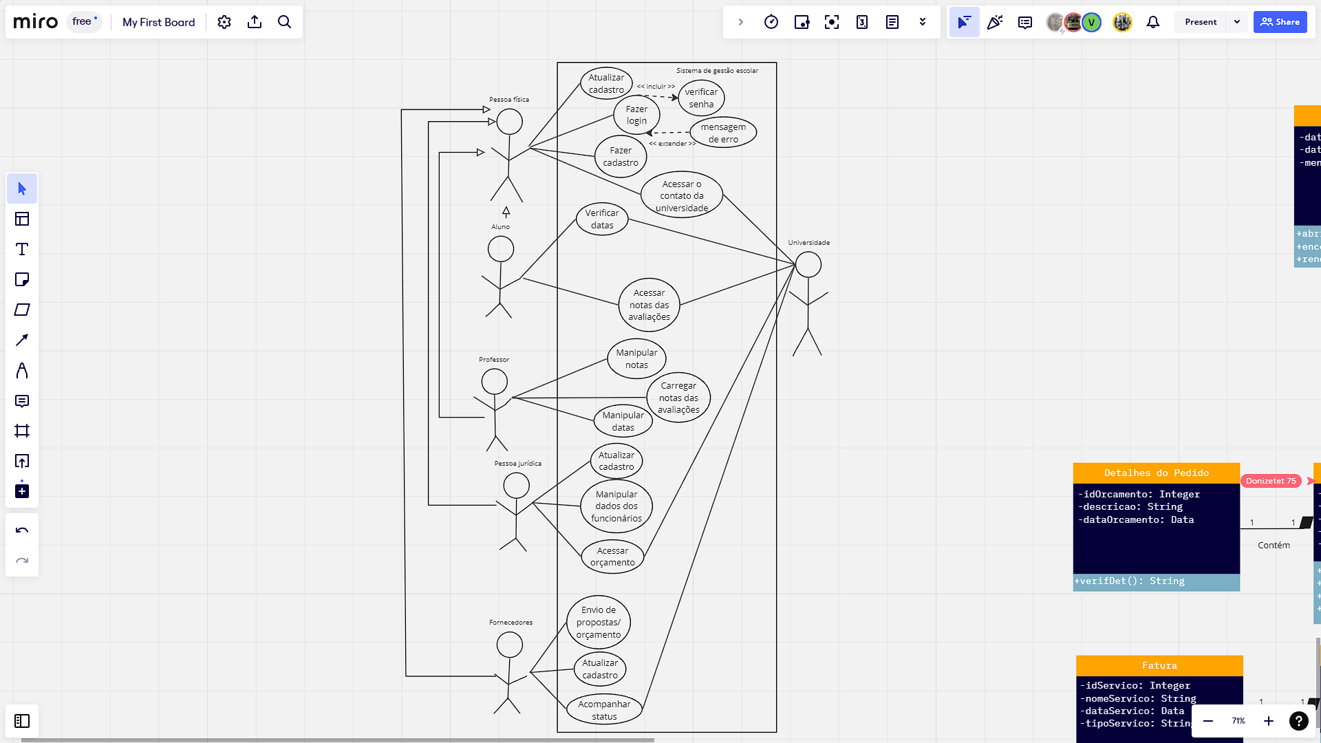

Fonte: nossa autoria.

Aluno: cria uma conta, utiliza o login e a senha para entrar, verificar as notas, verificar calendário, consultar faltas, acessar tarefas e trabalhos de cada matéria, tem acesso ao contato da universidade, e altera cadastro.

Professor: cria uma conta, utiliza o login e a senha para entrar, verificar e manipula as notas dos alunos, verificar e manipula o calendário, carrega tarefas e trabalhos, ministra matérias, tem acesso ao contato da universidade, e altera cadastro.

Pessoa Jurídica: cria uma conta, utiliza o login e a senha para entrar, manipular dados de seus funcionários, acessar informações financeiras (como faturas e pagamentos), tem acesso ao contato da universidade, e altera cadastro.

Pessoa Física: cria uma conta, utiliza o login e a senha para entrar, acessa a página principal, tem acesso ao contato da universidade, e altera cadastro.

Fornecedor: cria uma conta, utiliza o login e a senha para entrar, envio de orçamentos (pedidos, propostas/orçamentos para fornecer produtos), acompanhar status de pedidos já feitos, atualizar informações (contato, detalhes de produtos e serviços), tem acesso ao contato da universidade, e altera cadastro.

# 1.2.2- Descrição do cenário principal, dois cenários alternativos, pré-condição e pós-condição para cada caso de uso

Caso de Uso: Cadastro de Pessoa Física

Pré-condição: O ator "Pessoa Física" está completamente cadastrado no sistema.

Cenário Principal:

1. A pessoa física seleciona a opção de login.
2. A pessoa física fornece as informações login e senha.
3. O sistema valida os dados fornecidos.
4. A pessoa física acessa o sistema.

Pós-condição: A pessoa física está registrada no sistema e pode acessar sua conta.

Cenário Alternativo (1)

No passo 2, a pessoa física digita a senha errada.

O sistema informa que a senha está incorreta.

O sistema disponibiliza uma nova tentativa.

Cenário Alternativo (2)

No passo 1, a pessoa tenta logar por três vezes, sem sucesso.

O sistema sugere a recuperação da senha por e-mail.

Caso de Uso: Cadastro de Pessoa Jurídica

Pré-condição: O ator "Pessoa Jurídica" está logado no sistema como pessoa jurídica.

Cenário Principal:

1. A pessoa jurídica seleciona a opção de "Cadastro de Pessoa Jurídica".
2. A pessoa jurídica fornece informações da entidade, como CNPJ, nome, endereço e informações de contato.
3. O sistema valida os dados fornecidos.
4. O sistema cria uma conta para a pessoa jurídica.

Pós-condição: A pessoa jurídica está registrada no sistema como uma entidade.

Cenário Alternativo (1)

No passo 2, ocorre um erro de conexão com a internet por parte do servidor da instituição de ensino.

O sistema fica indisponível até que o erro seja resolvido.

Cenário Alternativo (2)

No passo 3, o sistema identifica que a pessoa jurídica esqueceu de preencher o campo endereço.

O sistema redireciona a pessoa jurídica para a página de cadastro novamente.

Caso de Uso: Cadastro de Professores

Pré-condição: O ator "Professor" está logado no sistema como um professor.

Cenário Principal:

1. O professor seleciona a opção de "Cadastro de Professores".
2. O professor preenche os dados.
3. O sistema valida os dados fornecidos.
4. O sistema cria um perfil para o professor.

Pós-condição: O professor está registrado no sistema como parte da instituição de ensino.

Cenário Alternativo (1)

No passo 1, o sistema retorna ao professor que o cadastro já foi realizado.

O professor é redirecionado para tela inicial.

Cenário Alternativo (2)

No passo 2, professor perde a conexão com a rede.

O professor é deslogado do sistema.

Caso de Uso: Fornecedores

Pré-condição: O ator "Fornecedor" está logado no sistema como um fornecedor.

Cenário Principal:

1. A instituição de ensino seleciona a opção de "Fornecedores".
2. A instituição de ensino visualiza a lista de fornecedores disponíveis.
3. A instituição de ensino pode criar pedidos de produtos ou serviços.
4. Os fornecedores recebem notificações dos pedidos.

Pós-condição: Os pedidos são registrados e os fornecedores são notificados sobre os pedidos.

Cenário Alternativo (1)

No passo 2, o sistema retorna que não há fornecedores disponíveis.

O sistema mostra lista de fornecedores vazia.

Cenário Alternativo (2)

No passo 4, o fornecedor não tem o produto disponível.

O pedido é cancelado.

Caso de Uso: Matrícula de Alunos

Pré-condição: O ator "Aluno" está logado no sistema como aluno.

* + 1. Cenário Principal:
    2. O aluno seleciona a opção de "Matrícula de Alunos".
    3. O aluno verá as disciplinas a serem cursadas.
    4. O sistema verifica a elegibilidade do aluno para as disciplinas.
    5. O sistema mostra as disciplinas a serem cursadas ao aluno.

Pós-condição: O aluno está matriculado nas disciplinas e pode acessar informações sobre seu

progresso acadêmico.

Cenário Alternativo (1)

No passo 4, o sistema retorna ao aulo que ele está inelegível para o processo de matrícula.

O sistema recomenda ao aluno entrar em contato por e-mail com a universidade.

Cenário Alternativo (2)

No passo 4, o sistema identifica que o CPF do aluno não é válido.

O aluno é redirecionado para página de matrícula novamente.

# 1.2.3- Elaboração do diagrama de classes

O diagrama de classes na sequência, representado pela figura 2, mostra os relacionamentos idealizados:

# Figura 2 – Diagrama de Classes

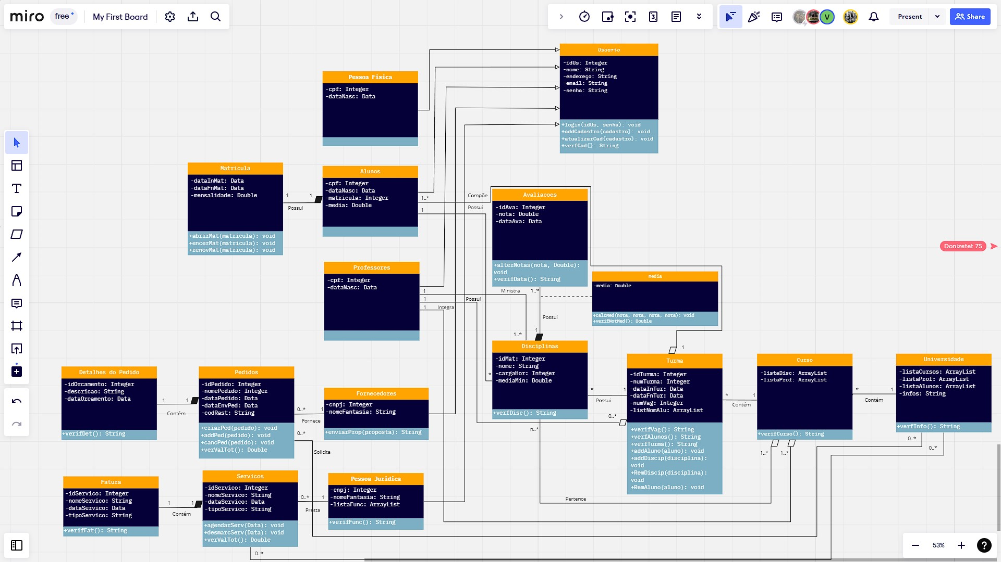

Fonte: nossa autoria.

# Elaboração do protótipo utilizando o site do Canva

O sucesso do nosso projeto de modelagem de gestão de dados no centro universitário não seria completo sem destacar as notáveis qualidades do site do Canva, que se revelou como uma ferramenta fundamental e altamente versátil ao longo de todo o processo.

1. Versatilidade na Criação Visual: O Canva emergiu como uma solução versátil, proporcionando à equipe a capacidade de criar representações visuais impactantes e de alta qualidade. Desde wireframes até mockups detalhados, a variedade de recursos oferecidos pelo Canva permitiu que transmitíssemos de maneira clara e envolvente a visão do sistema de gestão de dados.

2. Facilidade de Uso: A interface intuitiva e amigável do Canva foi um diferencial essencial, garantindo que todos os membros da equipe, independentemente do nível de habilidade em design, pudessem utilizá-lo de maneira eficaz. Isso não apenas agilizou o processo de criação, mas também incentivou a participação ativa de todos os membros.

3. Colaboração em Tempo Real: A funcionalidade de colaboração em tempo real do Canva revelou-se instrumental para a coesão do grupo. Todos os participantes puderam trabalhar simultaneamente nos projetos, visualizar as contribuições uns dos outros e fornecer feedback instantâneo. Essa colaboração em tempo real não apenas aumentou a eficiência, mas também promoveu um ambiente de trabalho verdadeiramente colaborativo.

4. Compartilhamento Fácil: A capacidade de compartilhar facilmente os designs criados no Canva simplificou a comunicação com os stakeholders. Links diretos para apresentações, imagens de alta qualidade e documentos exportados garantiram que todos os envolvidos tivessem acesso fácil e imediato às representações visuais do projeto.

5. Contribuição Equitativa: O Canva desempenhou um papel crucial na promoção da igualdade de contribuição dentro da equipe. Todos os membros, independentemente de suas especialidades, puderam expressar suas ideias visualmente, garantindo uma representação mais abrangente e inclusiva das diferentes perspectivas do grupo.

Em síntese, o Canva não apenas atendeu, mas superou as expectativas, tornando-se uma peça central na comunicação efetiva e no desenvolvimento visual do projeto. Sua versatilidade, facilidade de uso e recursos de colaboração em tempo real proporcionaram à equipe as ferramentas necessárias para superar desafios complexos e estabelecer uma base sólida para o avanço bem-sucedido no contexto dinâmico de gestão de dados em instituições acadêmicas.

O modelo final se encontra disponível no link: https://github.com/senacgrupo5/PI-3---Universidade-UNIT

# CONCLUSÃO

Apesar dos diversos desafios que surgiram durante a execução do trabalho, como a má comunicação causada pela frequente queda da energia e/ou sinal de internet, a falta de familiaridade com algumas ferramentas, e a discordância de ideias em alguns momentos, o trabalho teve êxito. A elaboração do design da plataforma foi realizada utilizando o site do Canva, de maneira bastante satisfatória, e que poderá ser utilizado como modelo para o desenvolvimento do *fron*t e *back end* da plataforma a ser criada.

# REFERÊNCIAS

Lucid Software Portugês. Tutorial de Caso de Uso. YouTube, https://www.youtube.com/watch?v=ab6eDdwS3rA. Publicado em 25 de abril de 2019. Acessado em 16 de setembro de 2023.

DevSuperior. Modelagem de domínio em nível conceitual com UML – Aulão #001. YouTube, https://www.youtube.com/watch?v=-X9aL2rqKhM&t=3194s. Publicado em 10 de junho de 2020. Acessado em 16 de setembro de 2023.

Lucid Software Português. Tutorial de Diagramas de Classes UML. YouTube, https://www.youtube.com/watch?v=rDidOn6KN9k. Publicado em 21 de dezembro de 2018. Acessado em 16 de setembro de 2023.